PHD Gacetilla de prensa
El esperado regreso de Marcelo Tinelli a la pantalla
En vísperas del regreso de uno de los programas más famosos de la TV, la agencia de medios PHD Argentina realizó un informe acerca del comportamiento histórico de la audiencia y las expectativas para el ciclo en este nuevo año por El Trece.
Habiendo cosechado un gran 2014, liderando el prime time con un promedio de 20,6 puntos de ratings en hogares, finalmente se confirmó la fecha de inicio de “Showmatch 2015” para el lunes 4 de Mayo a las 22.45 hs.
La grilla del prime time que recibirá a Marcelo Tinelli actualmente cuenta con “Las Mil y Una Noches”, la novela turca que resultó ser un éxito con 18,5 puntos de rating promedio en hogares y “Esperanza Mía”, la nueva producción de Polka que mantiene una media de 15,4 puntos. Por su parte, desde la competencia, Telefé seguirá conservando su grilla actual con “Escape Perfecto”, “Viudas” y sus recientes apuestas “Elegidos” y “Masterchef”, y se estipula que a mediados de Mayo estrene un plato fuerte: “Entre Caníbales”, thriller político dirigido por Juan Campanella en formato de tira diaria.
Marcelo Tinelli, un usuario avezado de las redes sociales, ha sabido sacar partido a este recurso de feedback inmediato, que lo ayudó a afianzar su protagonismo y a conseguir mucho más engagement con el público. “Este año las redes también cumplirán un rol importante en el potencial de Social TV que puede alcanzar el programa, es decir el nivel de audiencia televisiva que interactúa también vía social media. Argentina es un mercado con fuerte desarrollo hacia la multipantalla, con interacción en el consumo de contenidos y el uso simultaneo de dispositivos”, comentó Ana Paula Pavese, Directora de Estrategia e Investigación de PHD.
A través de su cuenta personal, @cuervo tinelli con más de 5,69 millones de followers, el conductor ya está anticipando el regreso del nuevo ciclo, publicando fotos de la apertura y repasando las parejas que ya están ensayando para la competencia de baile. La promoción del canal exhibe los “hashtags” #MT2015 y #Showmatch2015, palpitando la vuelta al aire, presencia que se extiende de la pantalla grande y a las pantallas móviles.
Una vez más, nos encontramos ante las preguntas en torno del regreso: ¿Cómo enfrentará este nuevo ciclo Showmatch, en un año clave para el país, considerando que Marcelo Tinelli es un gran influenciador y formador de opiniones? ¿Quiénes serán los personajes de mayor convocatoria? ¿Cómo responderá el público? ¿Los niveles de audiencia estarán a la altura de las expectativas? Habrá que esperar sólo unas pocas semanas para empezar a develar las respuestas.

La evolución histórica del programa y el rating promedio del estreno en cada año:

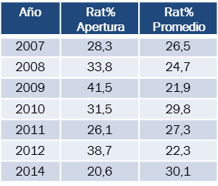

La performance de 2014 en detalle, emisión por emisión:
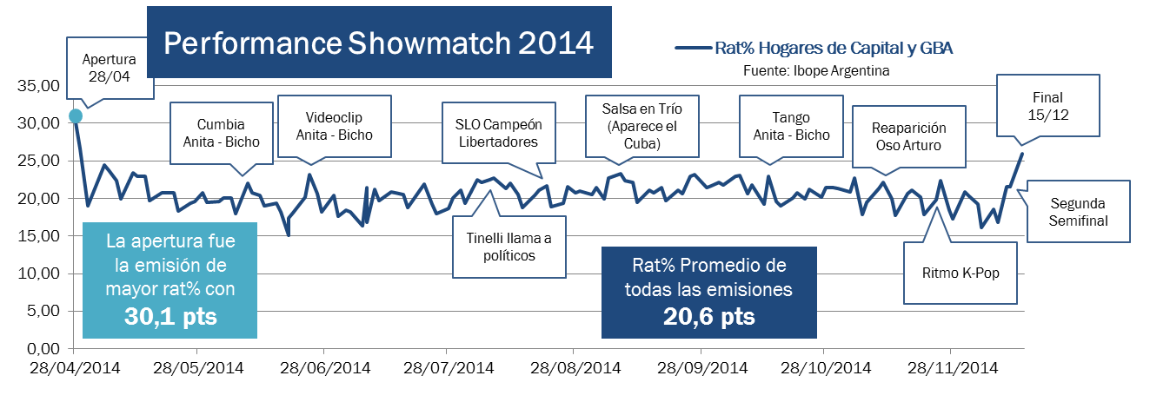

Para ver el informe completo: http://bit.ly/PHDShowMatch2015-LaPrevia

